

**Evidencia de Pruebas**

**MIP – R1 Realizar login en Mercado Libre**

**Proveedor: TCS - TATA**

**TCS – Tata Consulting Services**

**Proyecto – Mercado Libre**

**Fecha: 2019/11/23**

1. Abrir navegador (usaremos Google Chrome)

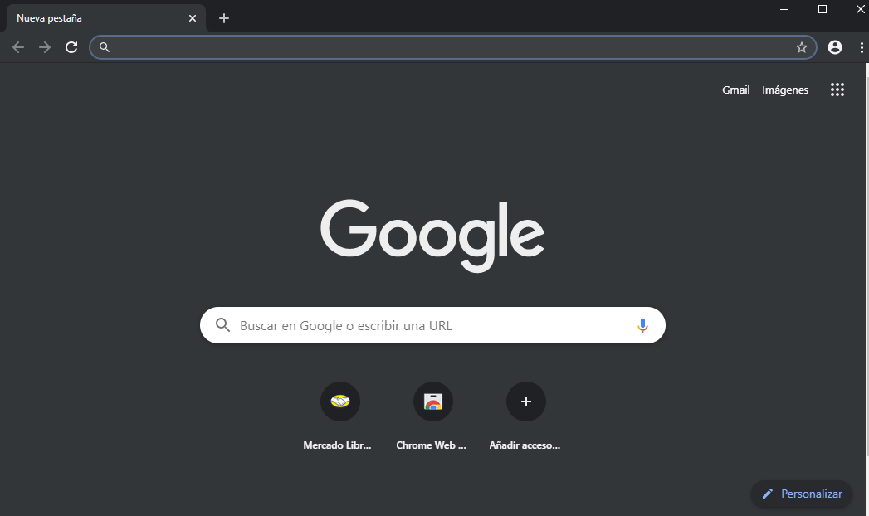

2. Ingresar URL de la pagina y dar Enter o clic en la tecla buscar.

**Dato de entrada:** *www.mercadolibre.com*

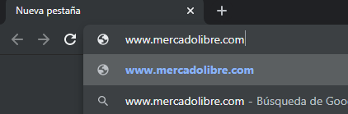

3. Dar clic sobre la opción de país a seleccionar: *Colombia*

|  |  |
| --- | --- |
| **PRUEBA EJECUTADA** | |
| **Caso de prueba** | CP001 - Verificar que solicite correo o usuario al ingresar a la pagina de login |
| **Servicio o aplicación** | Mercado Libre |
| **Módulo impactado** | Login |
| **Analista a cargo** | Yesica Andrea Martin |
| **Tipo de prueba** | Funcional |
| **Observaciones** |  |

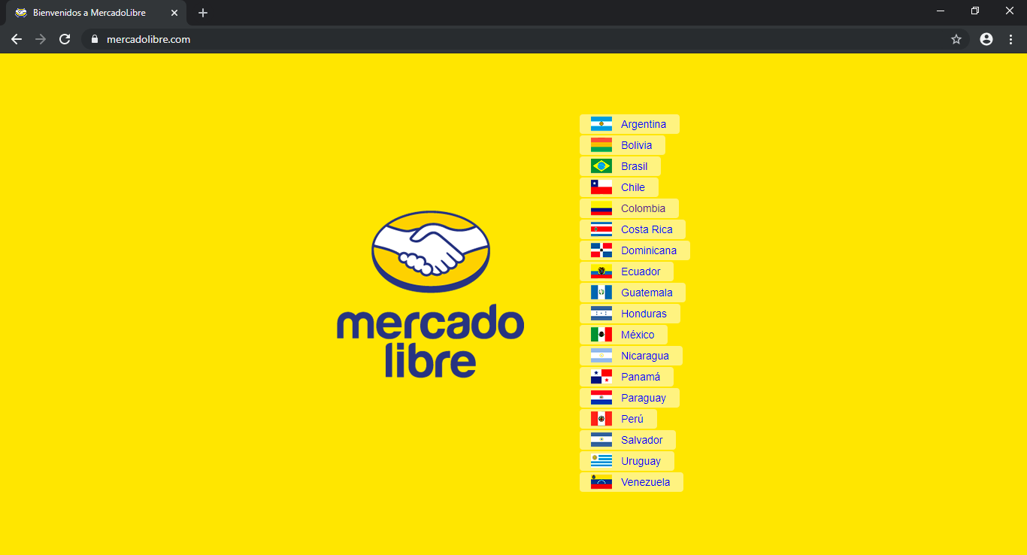

4. El sistema muestra la pantalla principal de Mercado libre. Dar clic sobre la opcion "*Ingresa*"

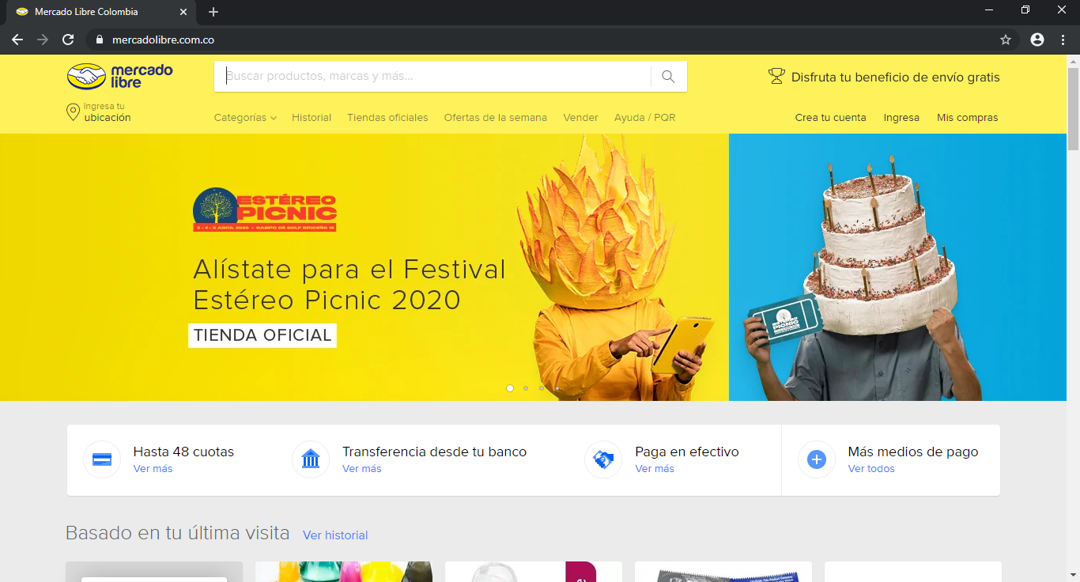

5. El sistema muestra la ventana de Login, donde se debe validar que pida correo o usuario. Así como se observa a continuación:

**Precondición:** Se debe validar que se realice el cambio de pantalla para la de Login.

1. Ingresar usuario (correo) en la caja de texto de "Usuario"

**Dato de entrada:** *pruebasc714@gmail.com*

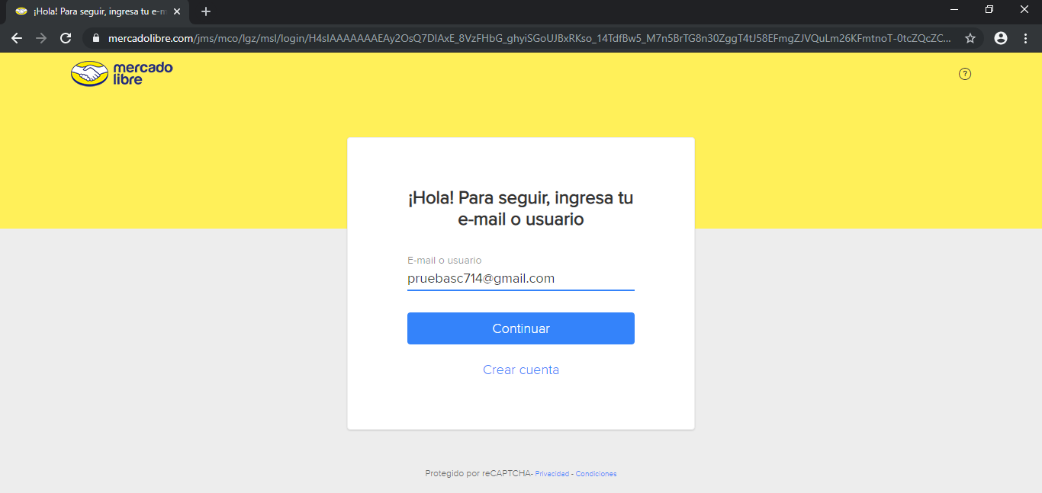

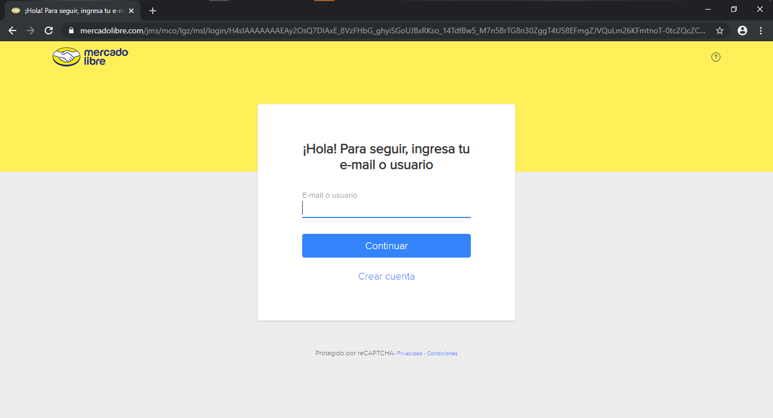

|  |  |
| --- | --- |
| **PRUEBA EJECUTADA** | |
| **Caso de prueba** | CP002 - Verificar el inicio de sesión |
| **Servicio o aplicación** | Mercado Libre |
| **Módulo impactado** | Login |
| **Analista a cargo** | Yesica Andrea Martin |
| **Tipo de prueba** | Funcional |
| **Observaciones** |  |

**Precondición:** El dato de entrada, debe ser un correo o usuario que se encuentre previamente registrado en la aplicación de Mercado libre.

2. Dar clic en el botón "*Continuar*"

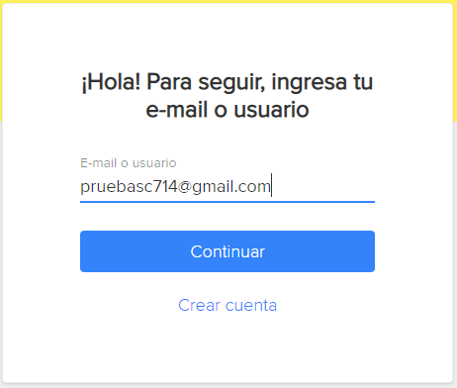

3. Si el correo se encuentra registrado, el sistema cambia los datos en pantalla y pide ingresar contraseña en la caja de texto de "*Clave*"

**Dato de entrada:** *pruebas123*

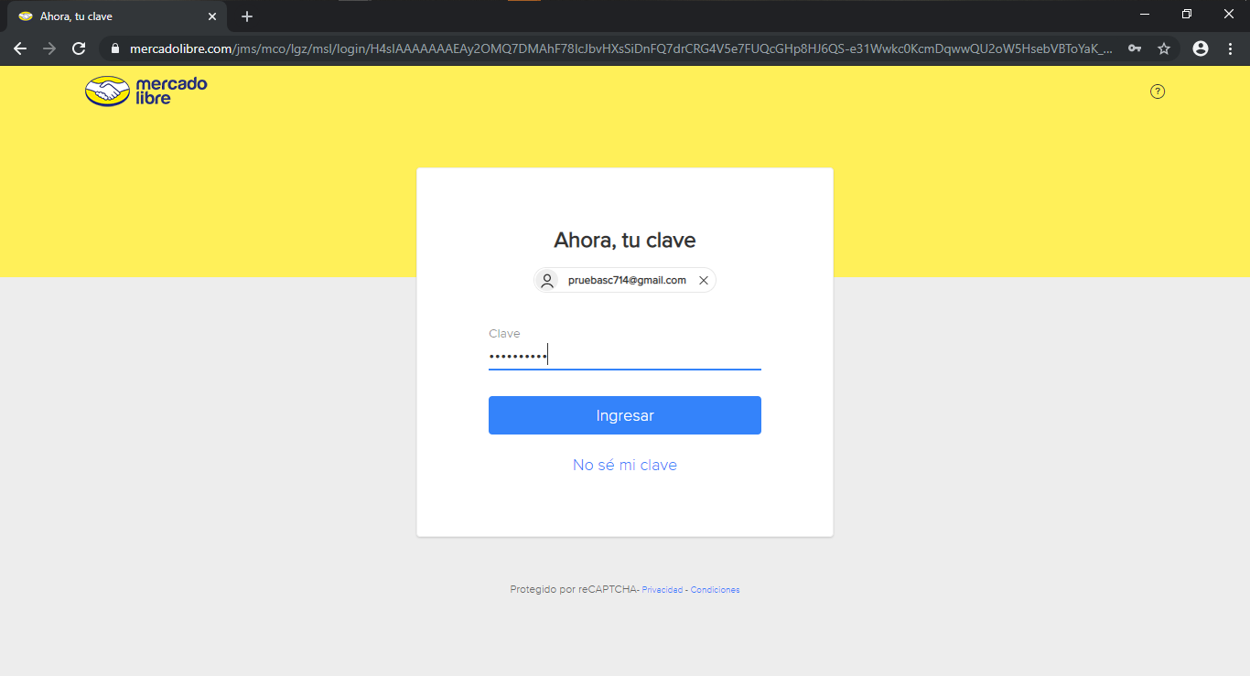

4. Dar clic en el botón "Ingresar"

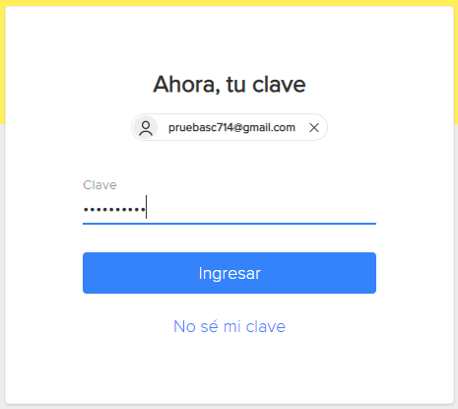

5. Si el inicio de sesión es exitoso, se debe verificar que ingrese a la pagina principal de Mercado Libre y confirmar que aparezca el nombre de usuario.

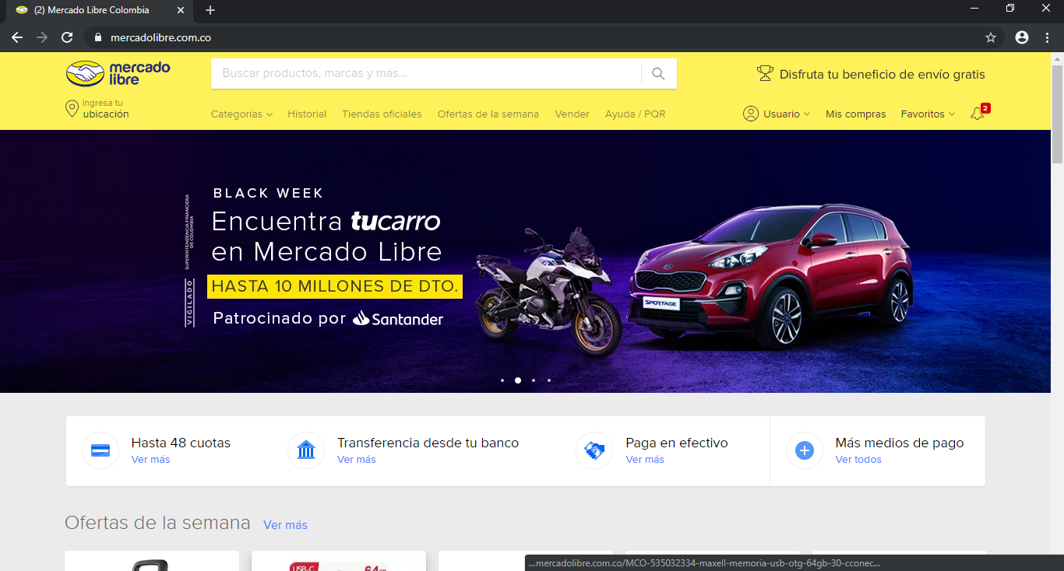

|  |  |
| --- | --- |
| **PRUEBA EJECUTADA** | |
| **Caso de prueba** | CP003 - Verificar que no ingrese con un usuario que no se encuentre registrado |
| **Servicio o aplicación** | Mercado Libre |
| **Módulo impactado** | Login |
| **Analista a cargo** | Yesica Andrea Martin |
| **Tipo de prueba** | Funcional |
| **Observaciones** |  |

1. Ingresar usuario (correo) en la caja de texto de "*Usuario*":

**Dato entrada:** *pruebasc123@gmail.com*

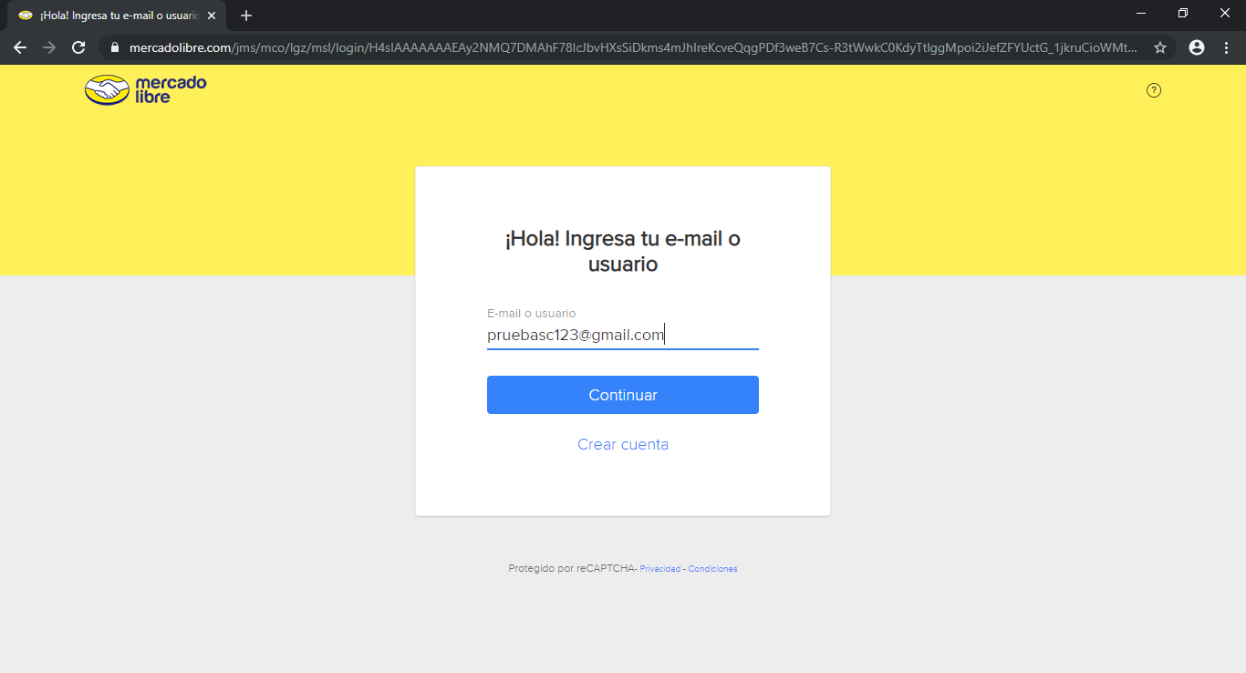

**Precondición:** El dato de entrada, debe ser un correo o usuario que NO se encuentre registrado en la aplicación de Mercado libre.

2. Dar clic en el botón "*Continuar*"

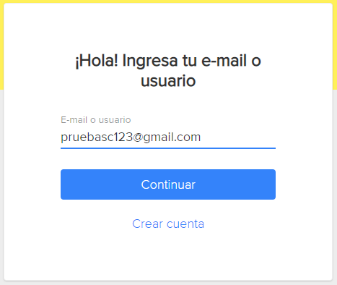

3. Se debe verificar que el sistema muestre el mensaje de error "Revisa tu e-mail o usuario" que aparece debajo del campo de texto para ingresar el usuario, así como se observa a continuación:

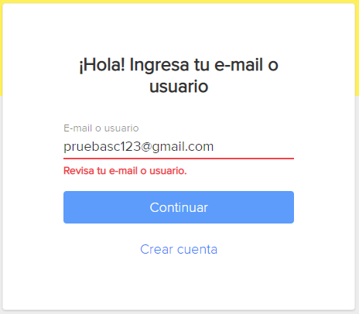

1. Ingresar usuario (correo) en la caja de texto de "*Usuario*"

**Dato de entrada:** *123@gmail.com*

**Precondición:** El usuario de la prueba se debe encontrar previamente registrado en la aplicación de Mercado libre.

|  |  |
| --- | --- |
| **PRUEBA EJECUTADA** | |
| **Caso de prueba** | CP004 - Verificar que no ingrese con una contraseña incorrecta |
| **Servicio o aplicación** | Mercado Libre |
| **Módulo impactado** | Login |
| **Analista a cargo** | Yesica Andrea Martin |
| **Tipo de prueba** | Funcional |
| **Observaciones** |  |

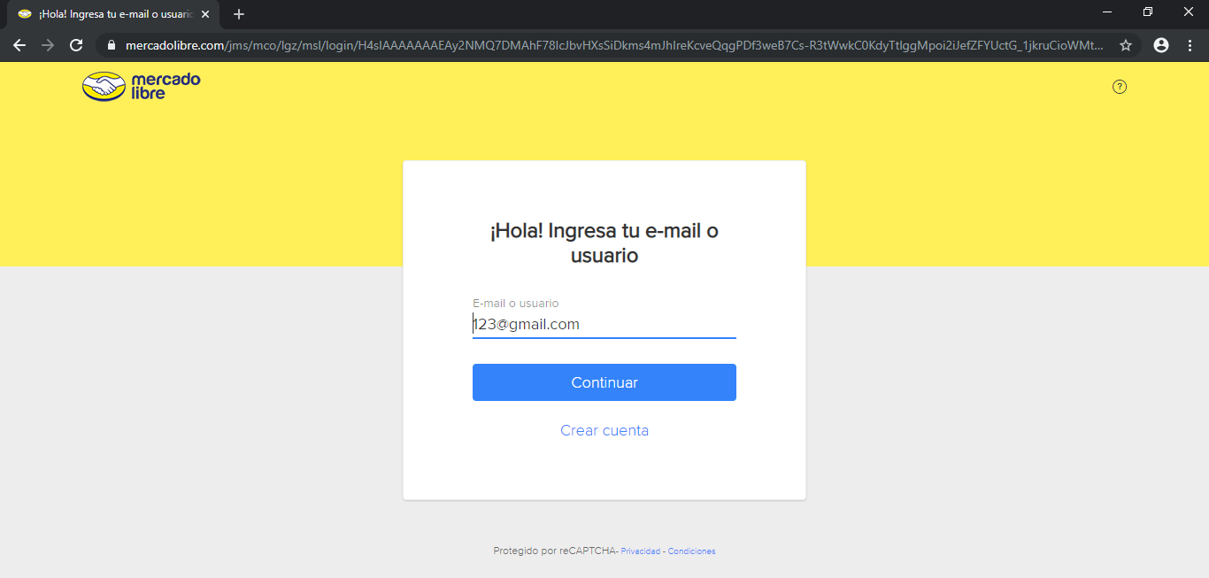

2. Dar clic en el botón "Continuar":

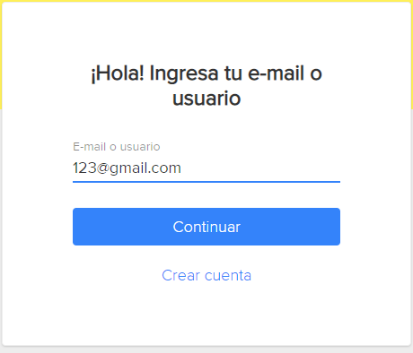

3. El sistema reconoce que el usuario digitado está registrado y cambia el formulario, habilitando el campo de texto "*Clave*" donde se debe ingresar contraseña:

**Dato de entrada:** *123456*

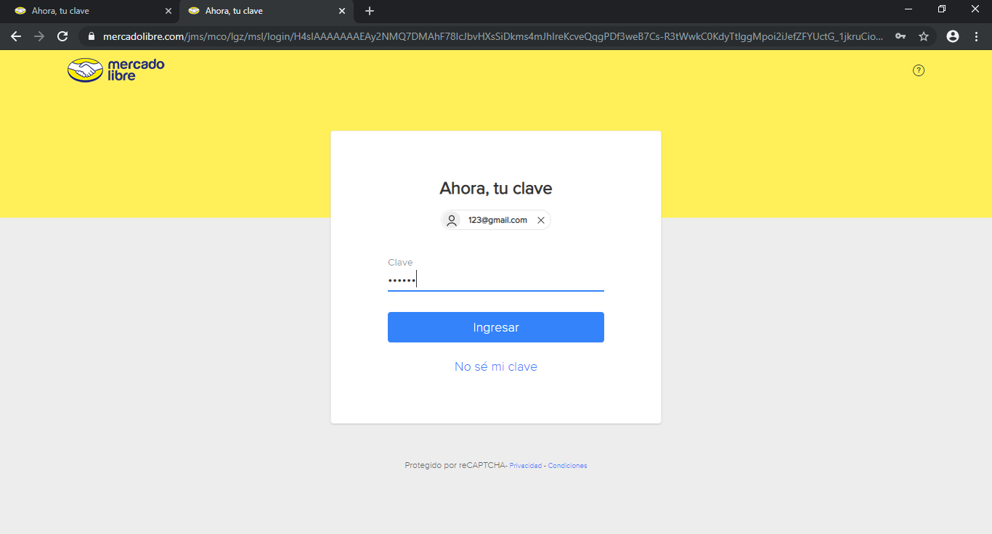

4. Dar clic en el botón "Ingresar"

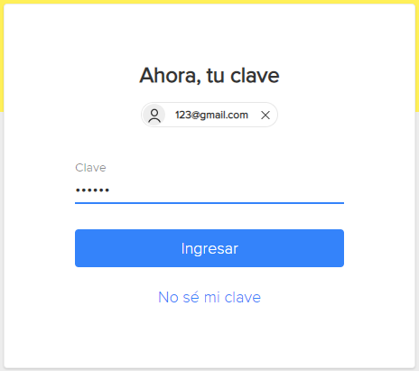

5. Verificar que el sistema muestre el mensaje de error "Revisa tu clave." que aparece debajo del campo de texto

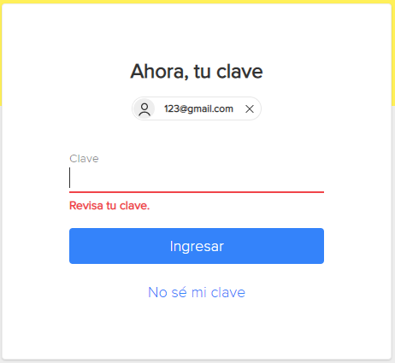

6. En algunos casos, despues de ingresar varias veces con una clave inválida al mismo usuario, pide validación de reCAPTCHA.

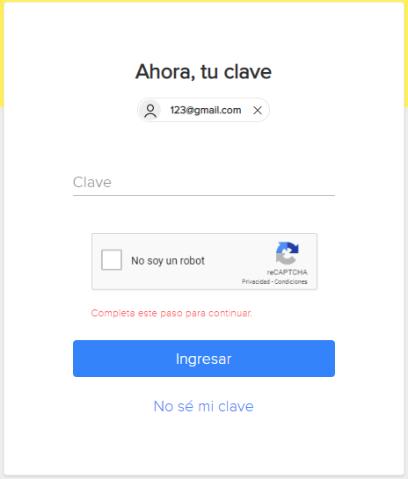

Ingresamos una contraseña errónea en la cajade texto “Clave” y damos clic en el recuadro de reCAPTCHA (completando la verificación que solicite el reCAPTCHA)

**Dato de entrada:** *qwerty123456*

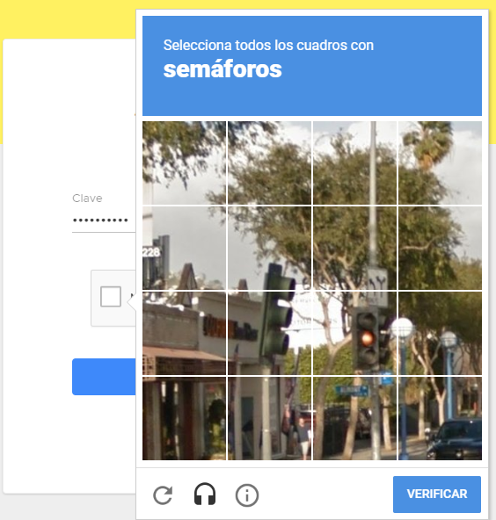

Dar clic en el boton “**Verificar**”, despues de completar la selección correspomdiente:

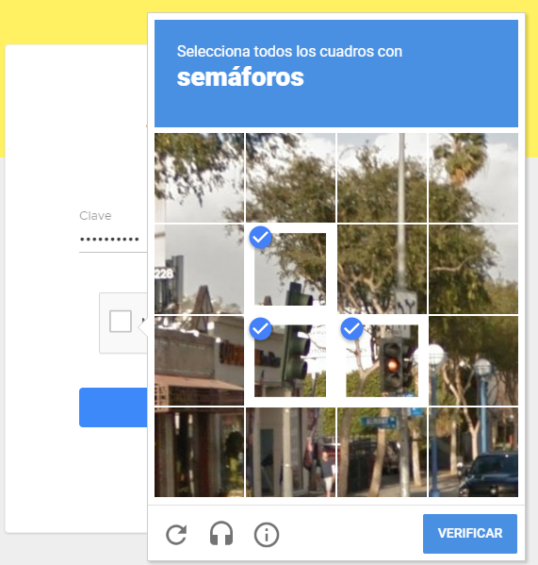

Al completar el reCAPTCHA, debe aparecer con el siguiente check en color verde:

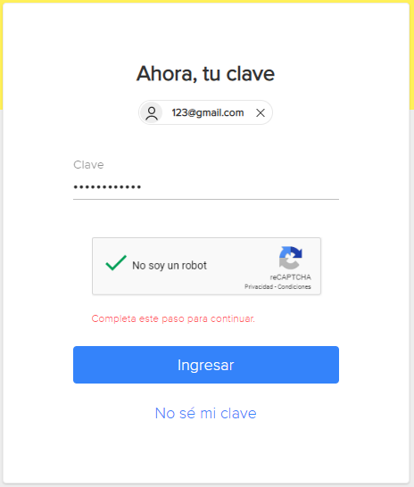

7. Dar clic en el botón “*Ingresar*” y verificar que el sistema muestre el mismo mensaje que sale en el paso 5 (Revisa tu clave).

